ПОРЯДОК РАЗРАБОТКИ КОНТРОЛЬНОЙ РАБОТЫ
Контрольная работа на тему “Целенаправленное изменение политики предприятия для усиления его позиций в конкурентной борьбе” состоит из следующих разделов:

Введение
Аналитическая часть
- Исследование удовлетворения спроса на туристические услуги предприятиями-конкурентами в данном регионе.
2. Оценка ожидаемого изменения спроса на туристические услуги по сегментам рынка и изучение методов маркетинга конкурентов.
3. Обоснование приоритетных направлений развития предприятия с учетом деятельности конкурентов.
4. Определение маркетинговых целей развития предприятия и изменений в его доходах.

Заключение

Использованная литература

Введение
Во введении студент должен рассмотреть влияние развития информационных технологий на совершенствование управления гостиничным и туристическим бизнесом, перспективы и последствия дальнейшей автоматизации деятельности предприятий гостиничного и туристического комплекса в России, а также возникающие при этом проблемы.

Исходные данные
Задание содержит следующие исходные данные:
- загрузка предприятия и его конкурентов;
- распределение загрузки по клиентуре;
- средний уровень цен, получаемый от каждого вида реализованных услуг;
- литературные источники.

Целенаправленное изменение политики предприятия для усиления его позиций в конкурентной борьбе
Конечной целью любой стратегии деятельности является получение прибыли, которая в значительной степени определяется как объемом операций, выполненных предприятием и его конкурентами, так и тем, в какой степени предприятие может опередить конкурентов. Острая конкурентная борьба за рынки сбыта требует от предприятий определения маркетинговых целей, к которым относятся: удовлетворение требований потребителей, достижение превосходства над конкурентами, завоевание доли рынка, обеспечение роста продаж. Маркетинговые цели формулируются на основе анализа информации о современном состоянии (конъюнктуре) туристических рынков и прогнозах их развития, а именно:
- общего объема спроса на размещение в гостиницах данного типа;
- доли данной гостиницы на рынке в объеме общего спроса (доли рынка);
- ожидаемого изменения объема спроса на размещение в гостиницах данного типа (т.е. увеличится ли он, уменьшится или останется прежним) и основания для такого прогноза;
- предполагаемых изменений, связанных с введением в строй новых предприятий данного типа;
- наличия возможности опередить конкурентов путем увеличения доли в прогнозируемом изменении спроса.
Несмотря на то, что критерии определения конкурентов являются специфическими в зависимости от рынка, в данном курсовом проекте при определении конкурентов приняты во внимание в основном следующие факторы:
- близость расположения конкурента (истинные конкуренты обычно располагаются в относительной близости);
- способность к замещению (т.е. способны ли конкуренты предоставить альтернативные услуги);
- средняя цена услуг данной гостиницы допускается + 15% от цены конкурента.
Отсюда следует, что прогноз спроса, основанный на анализе рынка, должен включать:
1) оценку спроса в рамках региона с учетом возможностей данного предприятия и оценку возможностей его прямых конкурентов;
2) определение степени проникновения на рынке, т. е. расчет доли в спросе, приходящейся на каждую гостиницу, и долевого участия по каждому сегменту;
3) характеристики ожидаемого изменения (падения или роста) каждого сегмента рынка, т. е. обозначить каждый сегмент как растущий, сокращающийся или стабильный и выразить ожидаемое изменение в количестве загруженных мест;
4) изучение методов маркетинга, используемых конкурентами (в отношении каждого сегмента рынка), и определение реальных возможностей применения этих методов для привлечения конкурентов;
5) распределение сегментов рынка по важности, т. е. необходимо наметить приоритетные направления развития предприятия для получения дополнительных источников поступлений по каждому сегменту рынка;
6) трансформирование планируемых мероприятий в конкретную оценку будущей загрузки гостиниц, характера операций и дохода на планируемый период.

- Оценку удовлетворения спроса в рамках региона с учетом возможностей данного предприятия и оценку возможностей его прямых конкурентов необходимо представить в виде таблицы (табл.1).

Таблица 1
Загрузка номерного фонда гостиниц-конкурентов
(за прошедшие 12 месяцев)
Показатели | Всего  (по группе конкурентов) | В том числе по гостиницам
 |  | данная гостиница | конкурент 1 | конкурент 2 | конкурент 3
Номерной фонд (количество мест)

Количество ночевок

Среднегодовой процент загрузки

На основе данных о загрузке номерного фонда необходимо рассчитать среднегодовой процент загрузки по каждой из гостиниц и в целом для всей группы гостиниц-конкурентов.
Среднегодовой процент загрузки необходимо определить по формуле

= 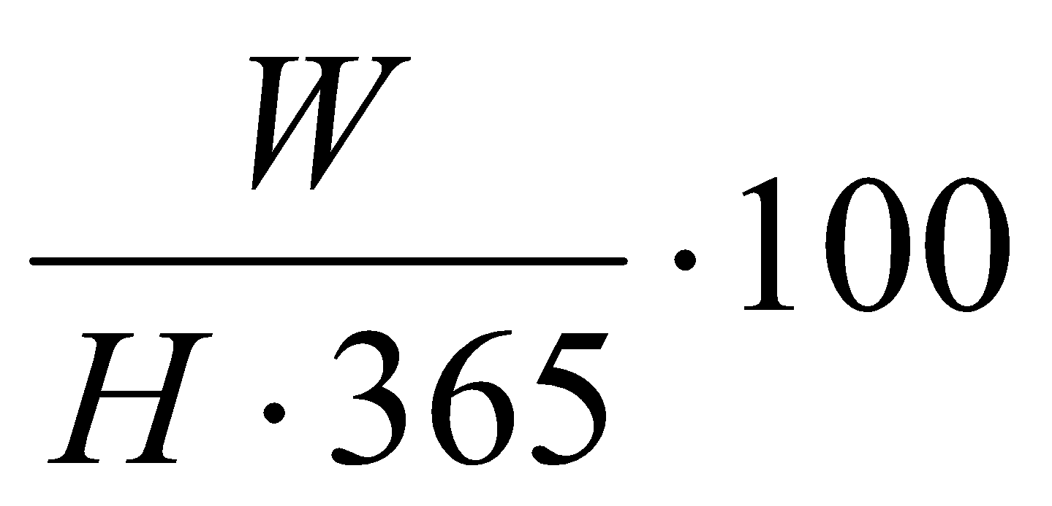, (1)

где - среднегодовой процент загрузки,
W - количество ночевок для всей группы конкурентов за 12 месяцев,
H - суммарный номерной фонд.
По результатам расчетов сделать выводы.
2. Маркетинговые цели функционирования данной гостиницы невозможно сформулировать без знания того места (положения) на рынке в данном регионе, которое занимает эта гостиница. Поэтому следует выяснить, с одной стороны, соотношение фактической и теоретической долей данной гостиницы по операциям (сегментам) и в целом на рынке, а с другой стороны, существует ли значительное отличие в удельных весах по сегментам рынка данной гостиницы и всей группы гостиниц-конкурентов.
Для изучения долевого участия гостиниц всей конкурентной группы в удовлетворении спроса необходимо провести оценку загрузки номерного фонда по сегментам рынка (видам туризма).
При этом лучше ограничиться анализом минимального числа сегментов, которые характерны для выбранной группы конкурирующих предприятий. Четыре сегмента, данные в прил. 2, являются достаточными для посегментного анализа рынка.
В курсовом проекте должно быть дано краткое определение каждого из этих четырех сегментов рынка.
Удельный вес удовлетворения спроса по каждому сегменту рынка необходимо рассчитать по формулам (2, 3, 4, 5), и результаты расчетов по всем гостиницам представить в табл.2
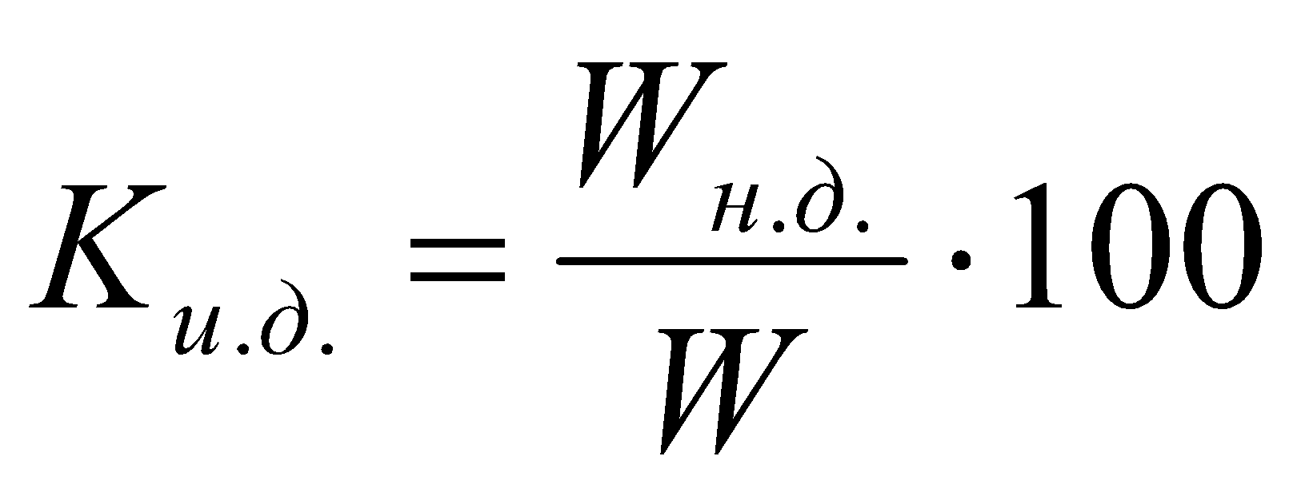 (2)
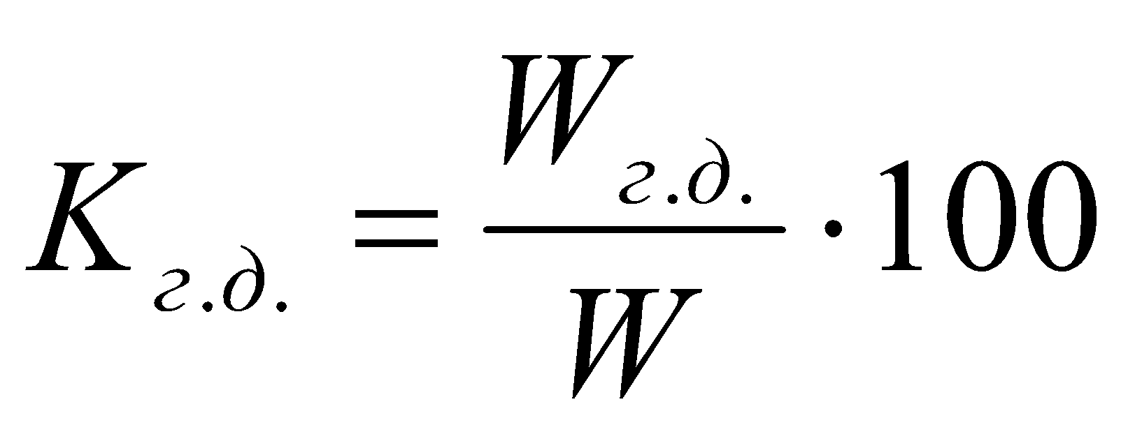 (3)
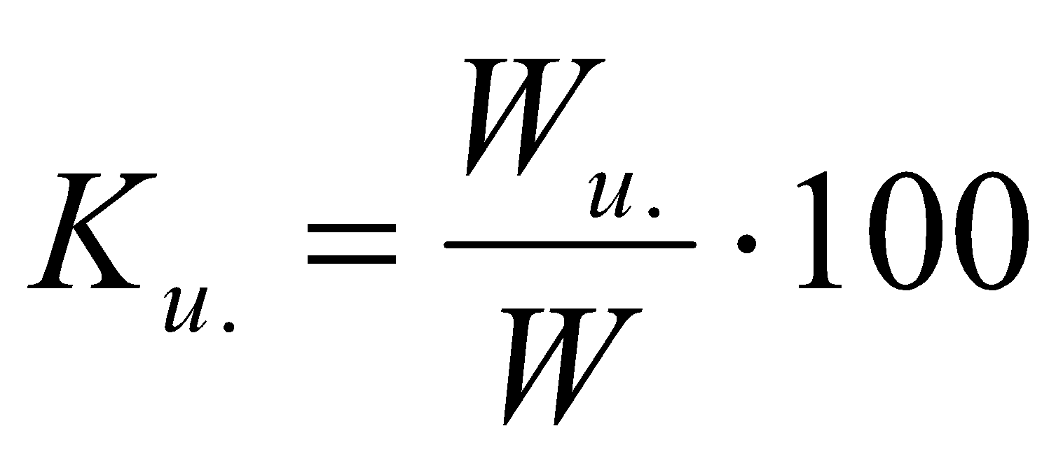 (4)

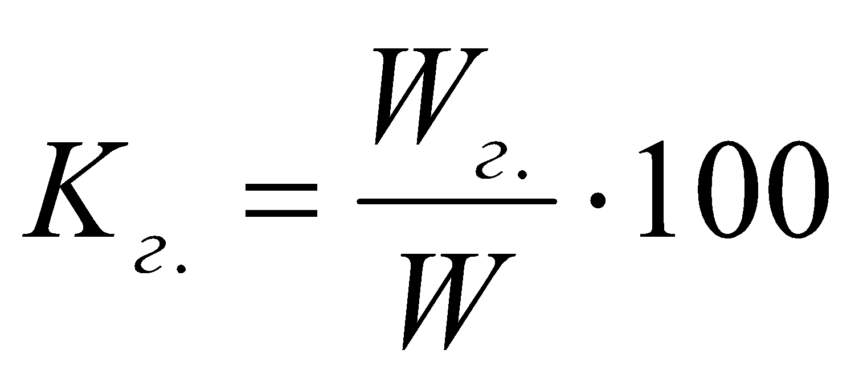 (5)
где - удельный вес определенного сегмента рынка (индивидуального делового, группового делового, индивидуального, группового), в процентах

- количество ночевок всего и по сегментам рынка (индивидуального делового, группового делового, индивидуального, группового).

Таблица 2
Долевое участие гостиниц конкурентной группы в удовлетворении спроса
на рынке

Сегмент  рынка | Всего |  | В том числе
 |  |  | данная гостиница |  | конкурент 1 |  | конкурент 2 |  | конкурент3
 | количество ночевок | удельный вес, % | количество ночевок | удельный вес, % | количество ночевок | удельный вес, % | количество ночевок | удельный вес, % | количество ночевок | удельный вес, %
Индиви-дуальный деловой  Группо-вой деловой  Индиви-дуальный  Группо-вой  Всего |  | 100 |  | 100 |  | 100 |  | 100 |  | 100

По данным табл. 2 необходимо проанализировать:
- долевое участие гостиниц конкурентной группы в удовлетворении спроса по каждому сегменту;

- пропорциональность этих долей общему спросу в регионе.
Для того чтобы выяснить, стоит ли в дальнейшем гостинице завоевывать бóльшую долю на рынке или стремиться изменить соотношение видов операций в своей деятельности по сегментам или делать и то, и другое, нужно сравнить фактические и теоретические показатели доли ее на рынке.
Удельный вес в процентах данной гостиницы (фактическую ее долю) на рынке определить по формуле (6) и по аналогии с формулой (6) рассчитать удельный вес по сегментам рынка.

(6)
где 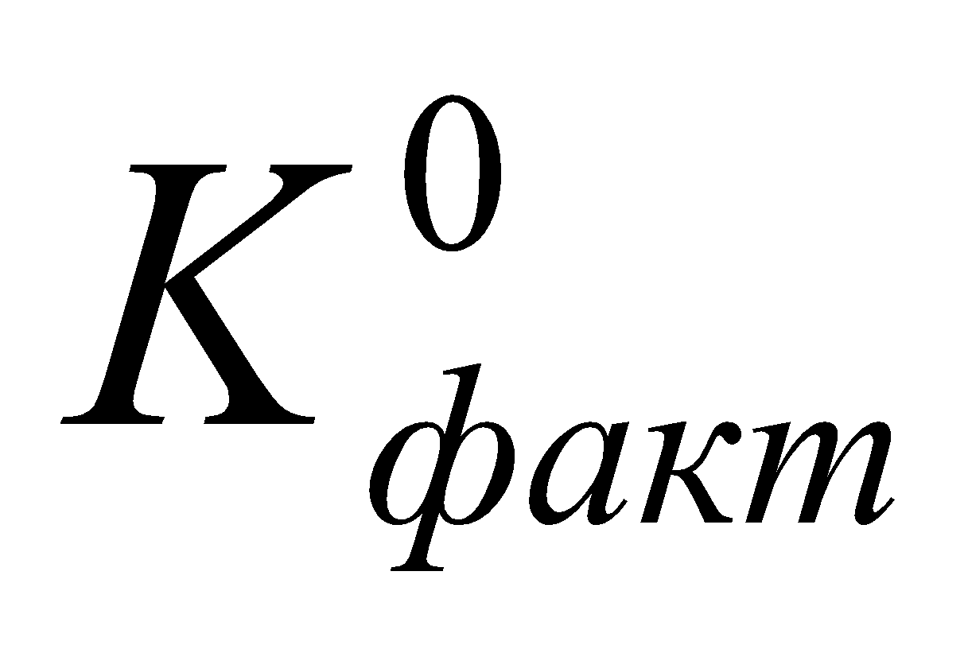 - фактический удельный вес данной гостиницы на рынке;
- количество ночевок, реализованное данной гостиницей.

Теоретический показатель (в процентах) доли гостиницы на рынке рассчитать по формуле

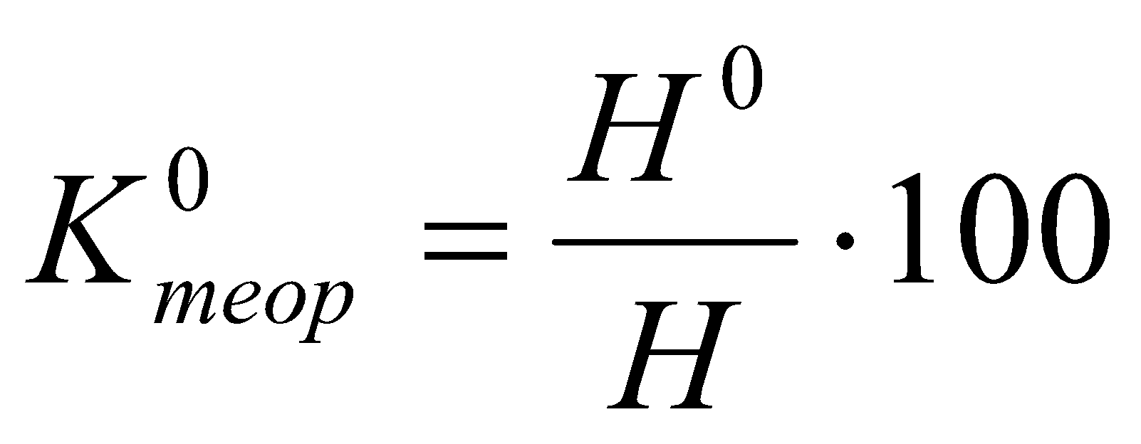 (7)
где - теоретический показатель доли гостиницы на рынке;
- количество мест в гостинице, находящихся в эксплуатации.
Таблица 3
Структура загрузки номерного фонда по сегментам рынка

Сегмент рынка | Количество ночевок |  | Структура загрузки |  |  | Фактический  удельный вес данной гостиницы на рынке,  %
 | всего по конкурентной группе | в том числе по данной гостинице | всей конкурентной группы, % | данной  гостиницы,  % | отклонение  гр..5 – гр.4
1 | 2 | 3 | 4 | 5 | 6 | 7
Индиви-дуальный деловой  Групповой деловой  Индиви-дуальный  Групповой  Всего |  |  | 100 | 100 | -

Разница между теоретической и фактической долями на рынке для данной гостиницы показывает на наличие или отсутствие проблемы доли на рынке.
Если, то проблемы доли на рынке для данной гостиницы не существует.
Необходимо сделать вывод относительно данной гостиницы.
Однако предприятие может сталкиваться и с проблемой соотношения операций различных видов туризма в случае, если удельный вес каждого вида значительно отличается от того, что представлено в структуре операций всей конкурентной группы. Следовательно, необходимо не только рассчитать разницу в удельном весе каждого вида туризма данной гостиницы в сравнении с аналогичными показателями для всей конкурентной группы (гр.6, табл.3 ), но и проанализировать эту сложившуюся ситуацию. Разница может быть связана как с особенностями местоположения и оборудования гостиницы, так и с недостатками или достоинствами политики маркетинга.
Студент должен дать в табл.4 свой вариант объяснения полученных в табл.3 результатов, т. е. сложившейся ситуации, опираясь на знания, полученные в процессе обучения и изучения литературных источников.
Таблица 4
Основные причины сложившегося различия в
структуре загрузки данной гостиницы в регионе
Сегмент рынка | Различие в удельном весе по сегментам рынка, п.  (гр. 6,табл.3) | Объяснение сложившейся ситуации по каждому сегменту рынка
1 | 2 | 3
Индивидуальный деловой

Групповой деловой

Индивидуальный

Групповой

3. По мере развития рынка в рамках различных сегментов возникает перераспределение спроса. Бóльшая часть сегментов остаётся относительно стабильной в течение определенного времени, а некоторые сегменты достаточно быстро растут или сокращаются, так как подвержены действию кратковременных рыночных факторов. Учитывая локальные экономические факторы, изменение в транспортных связях и в составе номерного фонда, находящегося в эксплуатации (своего номерного фонда и фонда конкурентов), можно с достаточной точностью прогнозировать изменения в спросе.
Как правило, наибольший потенциал для роста продукции составляют две категории сегментов рынка:
- сегменты, где спрос увеличивается в результате общей ситуации на рынке;
- сегменты, недостаточно разработанные предприятиями (гостиницами).
Следовательно, целесообразно распределить сегменты исследуемого рынка данного региона на три категории (табл.5):
- растущие,
- стабильные,
- сокращающиеся.

Таблица 5
Прогноз изменения спроса на перспективу (на 12 месяцев)
Категории  сегментов рынка | Ожидаемые изменения |  | Объяснения  (дать причины  изменения в перспективе)
 | в пунктах | количество  ночевок
1 | 2 | 3 | 4
Растущие
Стабильные
Сокращающиеся

Намечая мероприятия по конкурентной борьбе, необходимо иметь ввиду, что если гостиница не получает свою возможную долю поступлений от определенного рыночного сегмента, то не обязательно требуется развитие именно этого сегмента, поскольку данная гостиница может преуспеть на других сегментах рынка, которым более соответствует расположение и материально-техническое оснащение гостиницы, ее сервис, даже если расширение этих сегментов требует пересмотра ценовой политики, средств продвижения продукта. При этом меньше усилий будет требоваться для развития тех сегментов, к которым больше тяготеет профиль гостиницы.
4. Успех усилий, предпринимаемых с целью привлечения дополнительных поступлений с тех сегментов, которые были определены как стабильные или растущие, будет в значительной степени зависеть от стратегии маркетинга конкурентов.
Преимущества в конкурентной борьбе за тот или иной сегмент рынка зависят от следующих основных факторов:
- репутации предприятия;
- качества средств размещения;
- качества обслуживания;
- наличия уникальных услуг (например, известного ресторана или ночного клуба);
- простота осуществления бронирования;
- месторасположения гостиницы;
- гарантии торговой марки;
- соответствия цены качеству обслуживания;
- наличия эффективной рекламы;
- эффективности средств продвижения продукта;
- эффективности системы прямой продажи.

Для того, чтобы обойти своих конкурентов, как правило, необходимо опередить их предложение, то есть нужно предугадать с какими предложениями они выйдут по каждому сегменту рынка, и затем предложить клиентам такое сочетание качеств продукта, цены и средств рекламы, которое создало бы впечатление, что это предложение более привлекательное.
Поэтому необходимо составить сравнительный список основных преимуществ (например, цены, услуг и т.д.), которые могут предложить конкуренты по каждому сегменту рынка, и тех методов маркетинга, которые они могут применить для сбыта своего продукта.
Учитывая вышесказанное, по каждому сегменту должен быть составлен план мероприятий, в котором объективно должны быть оценены возможности данной гостиницы одержать победу в конкурентной борьбе и определены действия, с помощью которых этого можно достичь (табл.6).

Таблица 6
Планирование сбытового потенциала гостиницы
Сегмент рынка | Возможность преодоления конкуренции | Действия  по совершенствованию  сбытовой политики
1 | 2 | 3
Растущие
Стабильные
Сокращающиеся

Примечание к табл.6:
- в гр.1 указать конкретно, согласно данным табл.5, сегменты рынка, распределив их на три категории;
- в гр.2 ответить “да” или “нет” по каждому сегменту;
- в гр.3 сформулировать, что необходимо делать подразделениям гостиницы относительно потребительских свойств продукта, цен, сервиса и т.д. (от одного до трех действий) по каждому сегменту, если дан ответ “да” в гр.2 табл.6.
5. Осуществив планирование сбытового потенциала гостиницы и составив прогноз изменения спроса на перспективу (на следующие 12 месяцев), очень важно выделить приоритетные сегменты рынка (табл. 7).
Таблица 7
Обоснование приоритетности развития сегментов рынка
Сегмент рынка | Учитываемые факторы
Приоритетные:

Поддерживаемые на достигнутом уровне:

К самым приоритетным относятся такие, где возможно превзойти предложение конкурентов, когда дополнительные инвестиции в маркетинг могут выразиться в увеличении загрузки гостиницы.
Для сегментов, которые нужно поддерживать на том же уровне, увеличение затрат на маркетинг необязательно приведет к увеличению загрузки гостиницы, но уменьшение затрат на маркетинг обязательно приведет к потере доли на рынке.
Сегменты, которым придается малое значение, будут сокращаться по объему спроса независимо от усилий или степени конкуренции.
Выделяя приоритеты, следует учитывать, что намного проще и дешевле использовать имеющийся спрос, чем создавать новый, поэтому, в первую очередь, целесообразно концентрировать усилия на растущих сегментах, а не на сокращающихся, т. е. на тех сегментах, которые составляют наибольший процент в операциях. Им должно уделяться самое большое внимание в ближайшее время. Экономически невыгодно распылять усилия на многие сегменты рынка.
Таким образом, при определении приоритетности необходимо учитывать достигнутый удельный вес в операциях, возможность увеличения объемов поступлений, получаемых от этого сегмента (табл.5), предполагаемые пути преодоления конкуренции, т. е. необходимо учесть предыдущие выводы, сделанные в исследовании (курсовом проекте).
С целью практической реализации приоритетного развития отдельных сегментов рынка и поддержания на прежнем уровне развития других сегментов необходимо наметить основные направления деятельности гостиницы по сегментам (маркетинговые цели деятельности) и выразить их в ожидаемом изменении загрузки гостиницы (по ночевкам). Основные направления деятельности по сегментам рынка и ожидаемое изменение спроса по каждому сегменту в результате реализации этих мер представить в табл.8.
Таблица 8
Основные направления работы по сегментам рынка на перспективу
( ближайшие 12 месяцев)
Сегмент рынка | Основные направления работы | Ожидаемое изменение загрузки (ночевки)
1 | 2 | 3
Приоритетные:

Поддерживаемые на достигнутом уровне:

Изменение всего:

В гр.2 табл.8 необходимо конкретно указать проектируемое изменение, например:
- увеличить долю сегмента на рынке на 3 пункта;
- завоевать 20% прироста спроса в регионе;
- поддержать рыночную долю данного сегмента на уровне предыдущего года;
- ограничить ожидаемое сокращение 25% от общего падения спроса в регионе по данному сегменту.
Целесообразно в гр.3 табл.8 изменение количества ночевок в связи с реализацией целей деятельности указывать: при увеличении – со знаком “+”, при сокращении - со знаком “-“.
Прогноз загрузки гостиницы и долевое участие гостиницы в удовлетворении спроса показать в табл.9.
В курсовом проекте необходимо рассчитать изменение среднегодового процента загрузки гостиницы.
6. Результат прогноза следует трансформировать в оценку объемов доходов гостиницы, учитывая такие факторы, как:
- предполагаемая средняя цена за ночевку по каждому сегменту;
- ожидаемые поступления от продажи питания, напитков и других дополнительных услуг по каждому рыночному сегменту;
- примерные поступления от продажи питания, напитков и других услуг местным потребителям, не проживающим в гостинице.

Таблица 9
Прогноз загрузки гостиницы на перспективу
(ближайшие 12 месяцев)
Сегмент рынка | Фактическая загрузка |  | Ожидаемое изменение  (количество ночевок) | Прогнозируемая загрузка
 | количество ночевок | удельный вес,  % |  | количество ночевок | удель-ный вес,  % | изменение к уровню предыду-щего года,%
Индиви-дуальный деловой  Групповой деловой  Индиви-дуальный  Групповой  Итого |  | 100 |  |  | 100

Средние цены за ночевку, указанные в прилож.4, получены путем анализа существующего уровня цен за прошедшие 12 месяцев с учетом их возможного изменения. Объем поступлений от продажи питания, напитков и других дополнительных услуг отражают расходы на приобретение этих услуг за прошедший период, учитывая рост цен на эти услуги (прил. 4, 5).
Прогнозирование доходов гостиницы заносится в табл.10

Таблица 10
Прогнозирование доходов гостиницы
Прибывающие клиенты | Количество ночевок | Средняя  цена за ночевку | Поступления от
 |  |  | продажи номеров | предприятий питания | продажи напитков | услуг связи | предоставления мелких услуг | проката автомобилей и пр. | Итого
Индивиду-альный деловой

Групповой деловой

Индивиду-альный

Групповой

Итого

Заключение
В заключении курсового проекта приводятся основные выводы по исследованию.
Оформление курсовой работы
Курсовой проект оформляется в виде пояснительной записки с соответствующими рисунками, таблицами и экономическими расчетами.
Рекомендуется следующий порядок размещения материала в пояснительной записке:
- титульный лист;
- оглавление;
- исходные данные;
- основные разделы курсового проекта;
- использованная литература;
- приложения.
Пояснительная записка оформляется на бумаге стандартного формата (210 х 297) на одной стороне листа, четко, разборчиво, с оставлением полей; все страницы должны быть пронумерованы; сокращения слов, кроме общепринятых, не допускаются.
Графический и иллюстративный материал должен иметь название, соответствующий номер и сопровождаться краткими пояснениями.
Общий объем работы - 25-30 страниц.
Заканчивается работа списком использованной литературы, который оформляется по ГОСТу 7.1 –84, «Библиографическое описание документа».
Курсовой проект проверяется руководителем, после чего назначается его защита.
При обнаружении руководителем грубых ошибок, неполного объема или низкого качества оформления работа возвращается автору для исправления.
По результатам выполнения и защиты курсовой проект оценивается по четырехбалльной системе (отлично, хорошо, удовлетворительно, неудовлетворительно) с учетом следующих критериев:
- степень соответствия объема и содержания работы заданию на курсовое проектирование;
- правильность оформления пояснительной записки;
- качество выполнения расчетов;
- полнота ответов на вопросы, поставленные членами комиссии в ходе защиты курсового проекта.

Данные об ожидаемых изменениях в спросе (гр.2, табл.5) указаны в прилож. 3 в зависимости от индивидуального задания (по данной гостинице). Рост или сокращение объема спроса определены в зависимости от тенденций развития данного региона.

